

LOŠIMŲ PRIEŽIŪROS TARNYBOS PRIE
LIETUVOS RESPUBLIKOS FINANSŲ MINISTERIJOS DIREKTORIAUS

Į S A K Y M A S
DĖL LOŠIMŲ PRIEŽIŪROS TARNYBOS PRIE
LIETUVOS RESPUBLIKOS FINANSŲ MINISTERIJOS DIREKTORIAUS 2012 m. kovo 12 d. įsakymo nr. di-12 „Dėl LOŠIMO AUTOMATŲ PLOMBAVIMO LOŠIMŲ PRIEŽIŪROS TARNYBOS PRIE LIETUVOS RESPUBLIKOS FINANSŲ MINISTERIJOS PLOMBOMIS TAISYKLIŲ IR ŠIŲ PLOMBŲ FORMŲ patvirtinimo” PAkeitimo

2019 m. birželio 11 d. Nr. DIE-345
Vilnius

P a k e i č i u Lošimų priežiūros tarnybos prie Lietuvos Respublikos finansų ministerijos direktoriaus 2012 m. kovo 12 d. įsakymą Nr. DI-12 „Dėl Lošimo automatų plombavimo Lošimų priežiūros tarnybos prie Lietuvos Respublikos finansų ministerijos plombomis taisyklių ir šių plombų formų patvirtinimo“ :
1. Pakeičiu Lošimų priežiūros tarnybos prie Lietuvos Respublikos finansų ministerijos plombos formą Nr. 1 ir ją išdėstau nauja redakcija (pridedama).
2. Pripažįstu netekusia galios Lošimų priežiūros tarnybos prie Lietuvos Respublikos finansų ministerijos plombos formą Nr. 2.

Direktorius Virginijus Daukšys
Forma patvirtinta
Lošimų priežiūros tarnybos
prie Lietuvos Respublikos finansų ministerijos
direktoriaus
2019 m. birželio 11 d. įsakymu Nr. DIE-345

(Lošimų priežiūros tarnybos prie Lietuvos Respublikos
finansų ministerijos plombos forma)

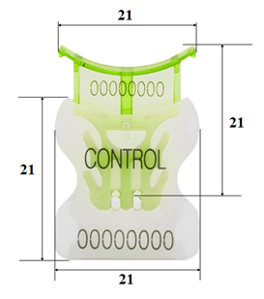

(pav.)

_________________

